



En cours d’année, vous trouverez tous les plans de travail sur le blogue de la classe (accessible via la page d’accueil du site Web de Paul-Bruchési). M. Pascal tente de les publier en cours d’avant-midi le dimanche (sans engagement ferme), mais vous recevrez toujours la version officielle, papier à glisser dans votre duotang-agenda, le lundi matin.

Devoirs de la semaine:

Les devoirs réguliers sont toujours à remettre POUR LE LUNDI suivant. Apprenez à planifier votre travail. Par exemple, si vous avez une semaine très occupée, vous pouvez choisir, sur les conseils de vos parents, de terminer exceptionnel-lement certaines choses la fin de semaine (même si je vous encourage très fortement à les terminer la semaine).

**Français:** LudiQ pp. 2, 9, 10 et 11 **Agenda:** Complétez la page 1 et survoler le code de vie et signer la page 5

**Math.:** MathiQ pp. 6, 8, 10 et 11 **Feuilles:** Compléter et signer les 2 feuilles:

« autorisation de sorties dans le quartier » (vite!)

et « autorisation de prise de photos »

(rappelez-vous que les photos servent presqu’exclusivement aux écrans dynamiques du rez-de-chaussée ainsi qu’à produire l’album des finissants)

**Laissez à la maison pour toute l’année:** Grammaire de base, LudiQ-CARNET DES SAVOIRS et MathiQ-CARNET DES SAVOIRS (advenant le besoin d’une 2e copie de l’un ou l’autre de ces outils -par exemple, si vous faites vos devoirs tantôt chez un parent, tantôt chez l’autre- n’hésitez pas à en faire la demande).

**Anglais et musique:** À compter de la semaine prochaine, vous pourrez noter ici les travaux et l’étude que vous

donnent mesdames Véronique et Hélène.

L’étude de la semaine est évaluée CHAQUE VENDREDI MATIN par un contrôle de leçons que vous devrez faire signer la fin de semaine. Ainsi, si des notions vous ont causé des soucis, vous pouvez profiter de la fin de semaine pour demander des explications supplémentaires à vos parents. Les devoirs sont en lien avec l’étude et doivent être faits de pair, dans un lieu calme et de façon autonome. Ils vous aident à maîtriser et à vérifier si vous avez bien compris la matière à l’étude. En cours de semaine, vous recevrez des capsules explicatives en classe sur tous les sujets du plan de travail; il faut donc être patient et patiente! Sentez-vous toujours à l’aise de poser des questions, car de nombreuses périodes de récupération peuvent être offertes. De plus, chaque mardi à compter du 10 septembre, j’offrirai bénévolement de l’aide aux devoirs de 15h35 à 16h05 (détails à venir).

**français grammaire:** ⚫ homophones: TON T’ONT THON

⚫ distinguer ce qu’est un nom (LudiQ p. 9)

⚫ distinguer ce qu’est un déterminant (LudiQ pp. 10 et 11 à l’aide de l’agenda p. 17 (aucune mémorisation nécessaire))

**mathématiques:**

⚫ différencier: « quel chiffre occupe la position de… » « quelle est la valeur de… » « combien y a-t-il de… »

⚫ conceptualiser ce qu’est un NOMBRE NATUREL (et le différencier d’un chiffre)

*(par comparaison à un nombre réel, un nombre rationnel et un nombre entier relatif: voir l’encadré au verso)*

⚫ décomposer à l’aide des valeurs de position, et revoir comment exprimer cette valeur à l’aide de puissances de 10

*Exemple: 123 456 = 1 x 105 + 2 x 104 + 3 x 103 + 4 x 102 + 5 x 10 + 6*

Étude:

**En route pour une**

**fabuleuse année!**





Quel plaisir que de vous retrouver et de vous accueillir! Mon cœur est en fête! La rencontre de parents aura lieu le 11 septembre à 18h (suivie de l’Assemblée générale).

🡺 Rappel: Si vous avez besoin de me joindre, mon adresse courriel : [**heonp@csdm.qc.ca**](mailto:heonp@csdm.qc.ca)



🎔Dans notre local, il fait parfois très chaud. Vous avez droit à la bouteille d’eau sur votre bureau (remplie d’eau!)

que vous devez remplir et laver à la maison. Si vous en avez le choix, choisissez une bouteille à fond plat et large qui ne

bascule pas aisément lorsqu’on déplace ou accroche votre pupitre (surtout si elle est métallique). Merci.

Mot maison-école: _____________________________________________________________

Important:

🎔Rentrées de 8h20 et de 13h10, vous passez par la cour de récréation, vous entrez et vous montez côté deLanaudière (tous sans exception), sur une file côté centre.

🎔Sorties de 11h50 (11h55) et de 15h35 (15h40), vous sortez par la porte donnant sur la rue deLanaudière (la Place-École) -si vous n’êtes pas inscrits comme dîneur ou au Service de garde-.

***suite au verso 🡺***

44

Les récréations à 7 groupes et les entrées libres demanderont un temps d’adaptation et de maturité de la part des élèves les plus âgés de l’école… Merci de faire partie de la solution (et non des problèmes 😉)!

### **Fournitures scolaires du groupe 601 pour l’ANNÉE scolaire 2025-2026**

*Voici la liste des fournitures qui sont à se procurer pour débuter l’année. M. Pascal n’utilise pas le système de «petite réserve», ce qui signifie que les quantités ci-bas sont celles requises pour entamer la première étape, et non pour couvrir les besoins de toute l’année. Il souhaite ainsi encourager les enfants à être autonomes dans la gestion de leur matériel. En cours d’année, il faut donc prévoir remplacer les effets épuisés, perdus ou abîmés, particulièrement les effets soulignés.*

**Téléphone cellulaire et montre intelligente: L’école sera plus «encadrante» cette année. Vous vous aideriez si vous attendiez d’être au secondaire avant d’avoir l’un de ces appareils. Si ce n’est pas le cas, nous vous demandons qu’ils demeurent au fond de votre sac totalement éteints toute la journée. Si vous les manipulez à la sortie des classes, nous vous demandons de vous éloigner des portes de l’école avant de le faire et il vous est demandé de respecter la décision des parents de vos amis: par exemple, ne partagez pas vos données cellulaires si cela va à l’encontre des consignes transmises. Ces appareils seront strictement interdits aux danses de l’école et nous travaillerons ensemble les notions de consentement et de gestion des images.**

|  |  |
| --- | --- |
| □ 1 petite quantité de crayons de diverses couleurs en bois  □ 1 petite quantité de crayons de diverses couleurs, feutre à pointe fine  □ crayons à la mine HB de bonne qualité  □ 1 surligneur bleu  □ 1 surligneur jaune  □ 1 surligneur rose  □ 1 surligneur vert  □ 2 stylos à encre rouge  □ 2 stylos à encre bleue ou noire  □ 1 gomme à effacer blanche | □ 1 règle rigide transparente de 30 centimètres  □ 1 petit bâton de colle de qualité  □ 2 cahiers de type «Canada», 40 pages  □ 1 paire de ciseaux «d’adolescent…»  □ 1 duotang carton sans pochette bleu  □ 1 duotang carton sans pochette rouge  □ 1 duotang carton sans pochette vert  □ 1 duotang mauve laminé avec pochette (anglais)  □ 1 duotang jaune laminé avec pochette (musique) |
| □ 1 taille-crayon **avec réservoir** **qui visse** *(…c’est-à-dire qui ne peut pas s’ouvrir en tombant!)*  □ 2 étuis à crayons (il est pratique de séparer l’étui régulier de l’étui à crayons de couleur): pensez à les choisir **les moins volumineux**  **possible** afin qu’ils entrent dans le pupitre de votre enfant.  □ Il est recommandé d’avoir la carte OPUS-jeune de la STM (www.stm.info), car nous sortons souvent (mais nous tentons aussi  d’optimiser la gratuité de 5 jeunes et moins accompagnés d’un adulte).  **⇨ Éducation physique:** Une paire de souliers de course est obligatoire dans le gymnase. Les jours d’éducation physique, prévoir une  tenue sportive, car les enfants ne peuvent se changer.  **⇨ Boîte à lunch**: Contenants réutilisables pour les repas, le dessert, la collation, l’eau et le jus (ayons à cœur l’objectif «zéro déchet»).  Pour des raisons de sécurité, d’espace et de circuits électriques, il n’y a pas de micro-onde.  **Notes: -**La récupération de fournitures scolaires d’une année à l’autre est fortement encouragée.  **-**Les élèves recevront des petits écouteurs (type avion), mais vous avez l’autorisation d’en apporter de meilleures qualités.  **Merci d’identifier CHACUN de vos items!** | |

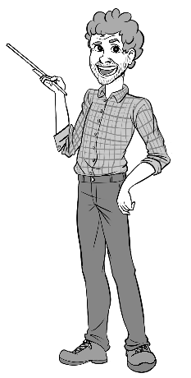

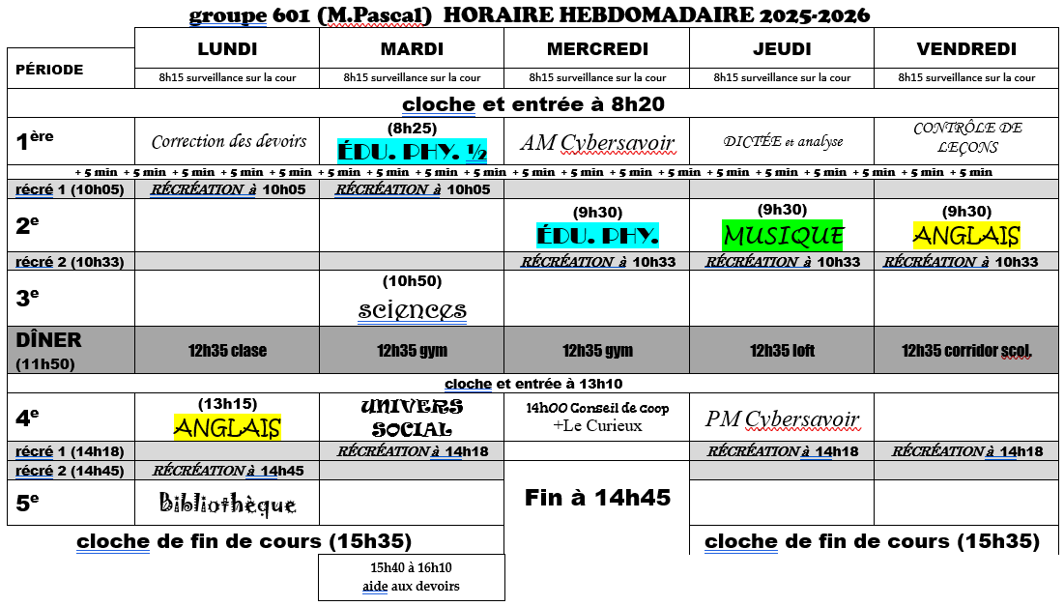

Au jour le jour:

|  |  |
| --- | --- |
| **mercredi 27 août:** 8h20 BONNE RENTRÉE  (AM 10h33 récré prolongée à 30 minutes)  14h45 fin de la journée | **jeudi:** 9h30 musique  **vendredi:** 9h30 anglais  PM sortie au parc Lafontaine (avec le groupe 602?)  **lundi: CONGÉ DE LA FÊTE DU TRAVAIL** |

Note ici le matériel qu’il vous reste à vous procurer ou les sujets qui vous posent question:

43